Міністерство освіти і науки України

Національний університет «Львівська політехніка»

Кафедра систем штучного інтелекту



**Звіт**

про виконання

**Лабораторних та практичних робіт №2,3,7**

***з дисципліни:*** «Мови та парадигми програмування»

***з розділу***: «Цикли. Вкладені Цикли. Функції. Перевантаження функцій. Рекурсія.»

***Виконав:***

студент групи ШІ-12

Пушак Владислав Русланович

**Тема роботи:**

«Цикли. Вкладені Цикли. Функції. Перевантаження функцій. Рекурсія.»

**Мета роботи:**

* Вивчення циклу for, while, do while.
* Вивчення вкладених функцій.
* Перевантаження функції.
* Рекурсія.
* Виконання поставлених завдань.

**Теоретичні відомості:**

* Теоретичні відомості з переліком важливих тем:
* Тема №1:Цикли та вкладені цикли
* Тема №2: Функції та їх перенавантаження
* Тема №3: Рекурсія
* Індивідуальний план опрацювання теорії:
* Тема №1: Цикли та вкладені цикли.
* Джерела Інформації
* <https://www.bestprog.net/uk/2017/09/04/cycles-operators-of-the-cycle-for-while-do-while_ua/>
* Що опрацьовано:
* поняття циклів в програмуванні.
* Статус: Ознайомлений
* Початок опрацювання теми: 15.12
* Звершення опрацювання теми:15.12
* Тема №2: Функції та їх перенавантаження
* Джерела Інформації:
* <https://acode.com.ua/urok-108-perevantazhennya-funktsij/>
* <https://acode.com.ua/urok-15-funktsiyi-i-operator-return/>
* <https://acode.com.ua/urok-16-parametry-i-argumenty-funktsij/>
* <https://acode.com.ua/urok-104-peredacha-po-posylannyu/>
* Що опрацьовано:
* опрацював функції та їх перенавантаження
* Статус: Ознайомлений
* Початок опрацювання теми:15.12
* Звершення опрацювання теми: 15.12
* Тема №3:Рекурсія
* Джерела Інформації:
* <https://youtu.be/V7q9w_s0nns?feature=shared>
* <https://www.bestprog.net/uk/2019/01/07/recursion-examples-of-tasks-solving-advantages-and-disadvantages-of-recursion-ua-2/>
* Що опрацьовано:
* опрацьовано матеріал про рекурсію.
* Статус: Ознайомлений
* Початок опрацювання теми:15.12
* Звершення опрацювання теми: 15.12

**Виконання роботи:**

**1. Опрацювання завдання та вимог до програм та середовища:**

Завдання № 1 VNS Lab 2

* Варіант завдання:11

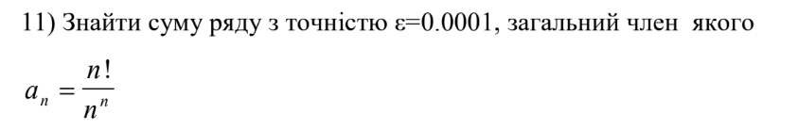

Завдання № 2 VNS Lab 3

* Варіант завдання: 11
* 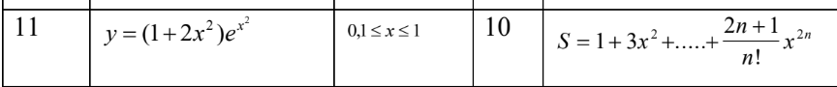

Завдання № 3 VNS Lab 7

* Варіант завдання:11
  1. Зображення, що містить текст, Шрифт, знімок екрана, білий

     Автоматично згенерований опис

Завдання № 4 Class Practice Task

Менеджмент бібліотеки

Задача

Ви створюєте просту програму керування бібліотекою. Книги в бібліотеці є, користувачі можуть їх взяти або повернути.

**2. Дизайн та планована оцінка часу виконання завдань:**

Програма №1 VNS Lab 7 task 2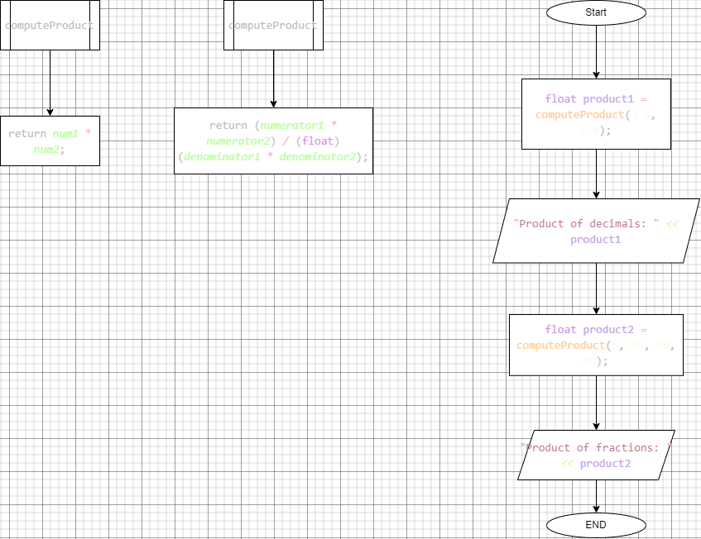

Рисунок

Час на реалізацію – 20 хвилин.

**3. Код програм з посиланням на зовнішні ресурси:**

Завдання №1 VNS Lab 2

<https://github.com/artificial-intelligence-department/ai_programming_playground/pull/1094/files#diff-228fd16c2bd700faeb936b3857efe19c9059eb7b6920f039d044386641ff86f8>

*#include* <iostream>

*#include* <cmath>

int main()

{

    int counter *=* *1*;

    double total *=* *0*;

    double limit *=* *0.0001*;

    double sequence_member *=* *1*;

*while* (sequence_member *>=* limit)

    {

        total *+=* sequence_member;

        counter*++*;

        sequence_member *=* sequence_member *\** (std::pow(counter, counter)) */* (std::pow(*1* *+* counter, counter));

    }

    std::cout *<<* total *<<* std::endl;

*return* *0*;

}

Код VNS lab 2

Завдання №2 VNS Lab 3

<https://github.com/artificial-intelligence-department/ai_programming_playground/pull/1094/files#diff-9dcb4795ed1fa256c6e364662e5d21188984c45d431e73d6ae5686831c283892>

*#include* <iostream>

*#include* <cmath>

double calculate(double *var*)

{

*return* (*1* *+* *2* *\** std::pow(*var*, *2*)) *\** std::exp(std::pow(*var*, *2*));

}

int main()

{

    double start *=* *0.1*;

    double end *=* *1.0*;

    int steps *=* *10*;

    int limit *=* *10*;

    double precision *=* *0.0001*;

    double increment *=* (end *-* start) */* steps;

*for* (double var *=* start; var *<=* end; var *+=* increment)

    {

        double sum_n *=* *1*;

        double sum_e *=* *1*;

        double term_n *=* *1*;

        double term_e *=* *1*;

        int counter *=* *1*;

*while* (counter *<=* limit)

        {

            term_n *\*=* (*2* *\** counter *+* *1*) *\** std::pow(var, *2*) */* (counter *\** (counter *+* *1*));

            sum_n *+=* term_n;

            counter*++*;

        }

        counter *=* *1*;

*while* (term_e *>=* precision)

        {

            term_e *\*=* (*2* *\** counter *+* *1*) *\** std::pow(var, *2*) */* (counter *\** (counter *+* *1*));

            sum_e *+=* term_e;

            counter*++*;

        }

        std::cout *<<* "Variable:\t " *<<* var *<<* " Sum_N:\t " *<<* sum_n *<<* " Sum_E:\t " *<<* sum_e *<<* " Function:\t " *<<* calculate(var) *<<* "\n";

    }

*return* *0*;

}

Код VNS lab 3

Завдання №3.1 VNS Lab 7

<https://github.com/artificial-intelligence-department/ai_programming_playground/pull/1094/files#diff-9129f678e90055ab52d1920061e8fc7ce0c3480522bbe30407e0200f7d96bb72>

*#include* <iostream>

*#include* <cstdarg>

double calculateSum(int *num*, ...) {

    va_list values;

    double total *=* *0*;

    va_start(values, *num*);

*for* (int index *=* *0*; index *<* *num*; *++*index) {

        total *+=* va_arg(values, double);

    }

    va_end(values);

*return* total;

}

int main() {

    double sum1 *=* calculateSum(*5*, *1.5*, *2.0*, *3.5*, *4.0*, *5.5*);

    double sum2 *=* calculateSum(*10*, *1.1*, *2.2*, *3.3*, *4.4*, *5.5*, *6.6*, *7.7*, *8.8*, *9.9*, *10.1*);

    double sum3 *=* calculateSum(*12*, *1.2*, *2.3*, *3.4*, *4.5*, *5.6*, *6.7*, *7.8*, *8.9*, *9.0*, *10.1*, *11.2*, *12.3*);

    std::cout *<<* "Sum 1: " *<<* sum1 *<<* std::endl;

    std::cout *<<* "Sum 2: " *<<* sum2 *<<* std::endl;

    std::cout *<<* "Sum 3: " *<<* sum3 *<<* std::endl;

*return* *0*;

}

Код VNS lab 7 task 1

Завдання №3.2 VNS Lab 7

<https://github.com/artificial-intelligence-department/ai_programming_playground/pull/1094/files#diff-fd8cad9f2e31aac897751818896912f8668c06bbe4f8b02bc62da61de225c41c>

*#include* <iostream>

*// Функція для обчислення добутку десяткових дробів*

float computeProduct(float *num1*, float *num2*)

{

*return* *num1* *\** *num2*;

}

*// Функція для обчислення добутку звичайних дробів*

float computeProduct(int *numerator1*, int *denominator1*, int *numerator2*, int *denominator2*)

{

*return* (*numerator1* *\** *numerator2*) */* (float)(*denominator1* *\** *denominator2*);

}

int main()

{

*// Обчислення добутку десяткових дробів*

    float product1 *=* computeProduct(*3.5*, *2.0*);

    std::cout *<<* "Product of decimals: " *<<* product1 *<<* std::endl;

*// Обчислення добутку звичайних дробів*

    float product2 *=* computeProduct(*5*, *10*, *20*, *10*);

    std::cout *<<* "Product of fractions: " *<<* product2 *<<* std::endl;

*return* *0*;

}

Код VNS lab 7 task 2

Завдання №4 Class Practice Task

<https://github.com/artificial-intelligence-department/ai_programming_playground/pull/1094/files#diff-b3ac5415d57faba3813286bc38aa633c82c99584b967ec13830152d6007119d1>

*#include* <iostream>

*#include* <vector>

*#include* <string>

int main() {

    std::vector*<*std::string*>* book *=* {"1984", "The Catcher in the Rye", "Moby-Dick", "The Odyssey"};

    std::vector*<*bool*>* isAvailable *=* {true, true, true, true};

    char option;

*do* {

        std::cout *<<* "Options:" *<<* std::endl

*<<* "1. Show all books" *<<* std::endl

*<<* "2. Borrow a book" *<<* std::endl

*<<* "3. Return a book" *<<* std::endl

*<<* "4. Quit" *<<* std::endl

*<<* "Choose an option: "*<<*std::endl;

        std::cin *>>* option;

*switch* (option) {

*case* '1':

                std::cout *<<* "All books" *<<* std::endl;

*for* (const auto*&* title : book) {

                    std::cout *<<* title *<<* std::endl;

                }

*break*;

*case* '2': {

                std::cout *<<* "Select a book by its number: " *<<* std::endl;

*for* (int i *=* *0*; i *<* book.*size*(); *++*i) {

                    std::cout *<<* i *+* *1* *<<* ". " *<<* book*[*i*]* *<<* " - ";

                    std::cout *<<* (isAvailable*[*i*]* *?* "available" *:* "unavailable") *<<* std::endl;

                }

                int bookIndex;

                std::cout *<<* "Book number: ";

                std::cin *>>* bookIndex;

*if* (bookIndex *>=* *1* *&&* bookIndex *<=* book.*size*()) {

*if* (isAvailable*[*bookIndex *-* *1]*) {

                        isAvailable*[*bookIndex *-* *1]* *=* false;

                        std::cout *<<* "You borrowed the book '" *<<* book*[*bookIndex *-* *1]* *<<* "'" *<<* std::endl;

                    } *else* {

                        std::cout *<<* "This book has already been borrowed" *<<* std::endl;

                    }

                } *else* {

                    std::cout *<<* "Invalid book number" *<<* std::endl;

                }

*break*;

            }

*case* '3': {

                std::cout *<<* "Select a book by its number: " *<<* std::endl;

*for* (int i *=* *0*; i *<* book.*size*(); *++*i) {

                    std::cout *<<* i *+* *1* *<<* ". " *<<* book*[*i*]* *<<* " - ";

                    std::cout *<<* (isAvailable*[*i*]* *?* "available" *:* "unavailable") *<<* std::endl;

                }

                int bookIndex;

                std::cout *<<* "Book number: ";

                std::cin *>>* bookIndex;

*if* (bookIndex *>=* *1* *&&* bookIndex *<=* book.*size*()) {

*if* (*!*isAvailable*[*bookIndex *-* *1]*) {

                        isAvailable*[*bookIndex *-* *1]* *=* true;

                        std::cout *<<* "You returned the book '" *<<* book*[*bookIndex *-* *1]* *<<* "'" *<<* std::endl;

                    } *else* {

                        std::cout *<<* "This book is already in the library" *<<* std::endl;

                    }

                } *else* {

                    std::cout *<<* "Invalid book number" *<<* std::endl;

                }

*break*;

            }

*case* '4':

                std::cout *<<* "Goodbye!" *<<* std::endl;

*break*;

*default*:

                std::cout *<<* "Invalid option. Please try again!" *<<* std::endl;

*break*;

        }

    } *while* (option *!=* '4');

*return* *0*;

}

Код Practice work

**4. Результати виконання завдань, тестування та фактично затрачений час:**

Завдання №1 Деталі по виконанню і тестуванню програми



Результат

Час затрачений на виконання завдання:30 хвилин

Завдання №2 Деталі по виконанню і тестуванню програми

Результат

Час затрачений на виконання завдання: 1 година

Завдання №3.1 тестування програми

Результат

Час затрачений на виконання завдання:1 година

Завдання №3.2 тестування програми



Результат

Час затрачений на виконання завдання:1 година

Завдання №4

Результат

Час затрачений на виконання завдання: 2 години

**Висновки:**

Під час виконання лабораторних робіт 2, 3 і 7 я отримав глибокі знання в областях циклів, вкладених циклів, функцій, перевантаження функцій та рекурсії. Моя програма включає реалізацію функцій стандартної бібліотеки, а також розрахунок добутку звичайних та десяткових дробів. Додатково, я успішно вирішив завдання щодо обчислення заданої функції та суми ряду за допомогою рекурентної формули.